РЕДУКЦИЯ РАЗМЕРНОСТИ ПРОСТРАНСТВА ХАРАКТЕРИСТИК В ЗАДАЧАХ DATA MINING.

Нестеренко В.А.
Южный федеральный университет, Ростов-на-Дону.

Аннотация: В работе рассматривается метод снижения размерности пространства характеристик многомерных данных до 2-х, без существенной потери информации о взаимном расположении объектов и наглядности визуализации исследуемых данных. Предлагаемый подход может быть полезен при решении задач Data Mining, особенно при использовании методов кластеризации или классификации данных.
Ключевые слова: снижение размерности, редукция размерности, визуализация данных, пространство характеристик, data mining.

Введение
Задача снижения размерности пространства характеристик без существенной потери информации об исследуемых объектах является весьма актуальной. Так, например, стандарт RFC-1213 [1] предлагает использовать несколько десятков характеристик при мониторинге состояния компьютерной сети. В подобном случае анализ собранных данных сильно затруднён из-за высокой размерности пространства характеристик состояния системы. В данной статье предлагается метод, позволяющий сократить размерность пространства характеристик до 2-х, при сохранении информации об относительном расположении точек представляющих отдельные события в системе. Одним из первых, эффективным и часто используемым, методом снижения размерности данных является метод главных компонент [2]. Различные методы снижения размерности пространства характеристик и визуализации многомерных данных подробно рассматриваются в [3].

Описание метода
Пусть $\left\{Z\right\}$- множество точек в $M$-мерном пространстве характеристик: $Z_{i}=\left(z_{1}^{i},\text{.}\text{.}\text{.}{\text{,z}}_{M}^{i}\right), \text{i=}\text{1,}\text{.}\text{.}\text{.}\text{,N}$. Каждая точка этого пространства соответствует некоторому событию в исследуемой системе. Для определения расстояния между точками будем использовать Евклидову метрику:

$E^{\text{ij}}=\sum_{\text{m=}1}^{M}{{\left(z_{m}^{i}−z_{m}^{j}\right)}^{2}}$

В результирующем двумерном пространстве расстояние между двумя точками задаётся формулой:

$$e^{\text{ij}}={\left(x^{i}−x^{j}\right)}^{2}+{\left(y^{i}−y^{j}\right)}^{2}$$

При редукции $M$-мерного пространства в двумерное сохраним соотношения расстояний между точками множества $\left\{Z\right\}$. Иными словами: "близкие" точки в M-мерном пространстве должны быть "близкими" в 2-мерном, точки "далёкие" в одном пространстве должны остаться "далёкими" в другом.
В качестве основного условия при редукции $M\text{->2}$ размерности пространства потребуем минимум величины
$\text{L=}\sum_{\text{i,j=}1}^{N}{{\left(e^{\text{ij}}−E^{\text{ij}}\right)}^{2}}$

Так как

$\frac{\text{dL}}{{\text{dx}}^{k}}=4⋅\sum_{i}{\left(e^{\text{ik}}−E^{\text{ik}}\right)}⋅\left(x^{k}−x^{i}\right)$ и $\frac{\text{dL}}{{\text{dy}}^{k}}=4⋅\sum_{i}{\left(e^{\text{ik}}−E^{\text{ik}}\right)}⋅\left(y^{k}−y^{i}\right)$

то условием минимума $L$ будет такое значение координат $\left(x^{k}{\text{,y}}^{k}\right)$, для которых выполняются условия
$\sum_{\text{i=}1}^{N}{\left(e^{\text{ik}}−E^{\text{ik}}\right)}⋅\left(x^{k}−x^{i}\right)=0$
$\sum_{\text{i=}1}^{N}{\left(e^{\text{ik}}−E^{\text{ik}}\right)}⋅\left(y^{k}−y^{i}\right)=0$

где $\text{k=}1\text{.}\text{.}\text{.}N$;
При решении полученной системы уравнений относительно $\left(x^{k}{\text{,y}}^{k}\right)$используем метод последовательных приближений. В качестве начального приближения $\left(x_{\left(0\right)}^{k}, y_{\left(0\right)}^{k}\right)$ можно использовать проекцию на два первых вектора метода главных компонент [2], или выбрать проекцию на любые две координатные оси в исходном пространстве. Например:
$x_{\left(0\right)}^{k}{\text{=z}}_{1}^{k}, y_{\left(0\right)}^{k}{\text{=z}}_{2}^{k}$

Результаты практического применения предлагаемого метода показывают, что от начального приближения зависит лишь число итераций, и не зависит конечный результат. Шаг итерации:
$x_{\left(\text{n+}1\right)}^{k}{\text{=x}}_{\left(n\right)}^{k}−α⋅\sum_{\text{i=}1}^{N}{\left(e_{\left(n\right)}^{\text{ik}}−E_{\left(n\right)}^{\text{ik}}\right)}⋅\left(x_{\left(n\right)}^{k}−x_{\left(n\right)}^{i}\right)$

$$y_{\left(\text{n+}1\right)}^{k}{\text{=y}}_{\left(n\right)}^{k}−α⋅\sum_{\text{i=}1}^{N}{\left(e_{\left(n\right)}^{\text{ik}}−E_{\left(n\right)}^{\text{ik}}\right)}⋅\left(y_{\left(n\right)}^{k}−y_{\left(n\right)}^{i}\right)$$

Параметр $α$подбирается из условия сходимости метода. Для приведённых ниже примеров было использовано значение $α≈0\text{.}{\text{001}}/N$.

Заключение
Примеры применения предлагаемого метода приведены на рисунках. На Рис1 представлен результат редукции 5-мерного пространства. Исходные данные состоят из 5-ти «облаков» (на рисунке они изображены разными цветами) радиусом 10 единиц каждое и с координатами центров $\left(\text{20,} \text{0,} \text{0,} \text{0,} 0\right)$, $\left(\text{0,} \text{20,} \text{0,} \text{0,} 0\right)$, $\left(\text{0,} \text{0,} \text{20,} \text{0,} 0\right)$, $\left(\text{0,} \text{0,} \text{0,} \text{20,} 0\right)$ и $\left(\text{0,} \text{0,} \text{0,} \text{0,} \text{20}\right)$ соответственно.
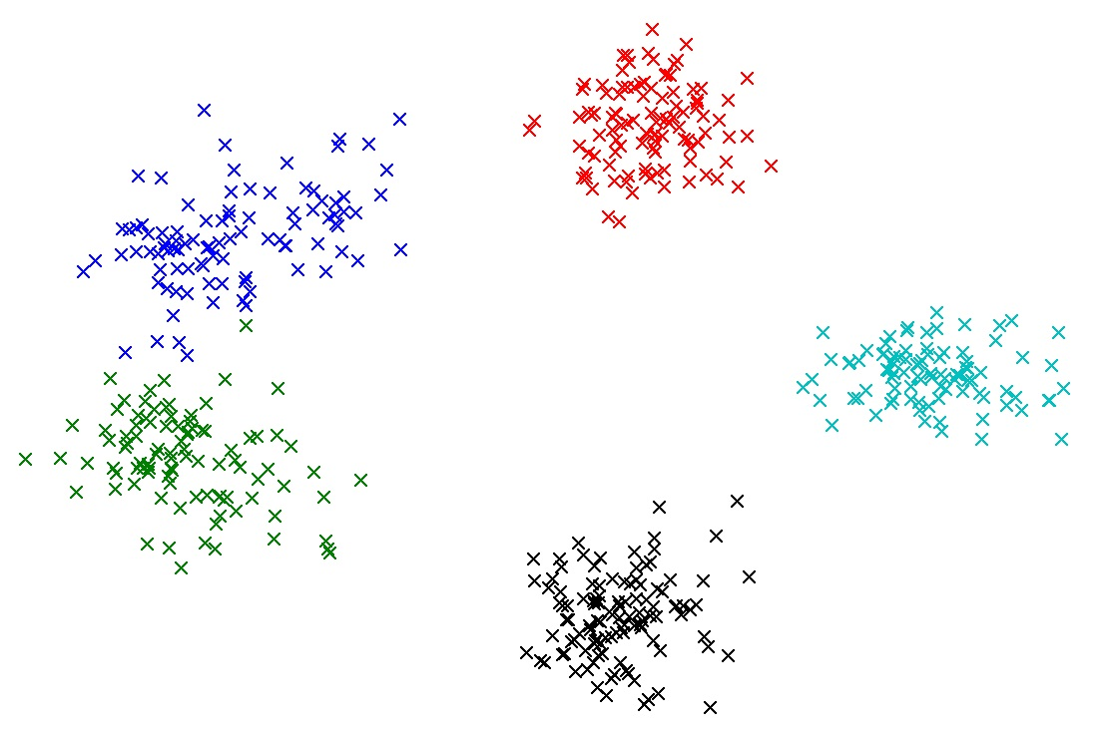Рис 1: Тестовый пример редукции 5-мерного пространства
На Рис2 представлен результат редукции пространства характеристик TCP-соединения. Для описания каждого TCP-соединения используется 5 характеристик (в логарифмической шкале): длительность соединения, число пакетов переданных от клиента к серверу, количество байт переданных от клиента к серверу, число пакетов переданных от сервера к клиенту, количество байт переданных от сервера к клиенту. Разными цветами обозначены TCP-соединения с разными номерами портов.
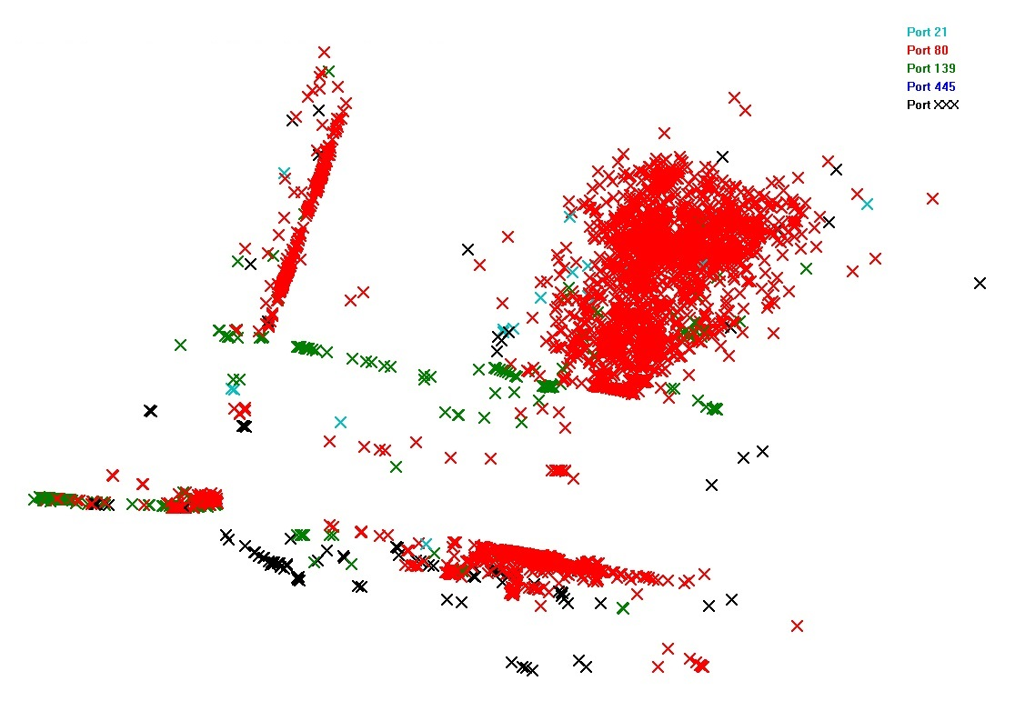Рис 2: Редукция пространства характеристик TCP-соединений

Литература
- Management Information Base for Network Management of TCP/IP-based internets: MIB-II. [Электронный ресурс]. URL: https://tools.ietf.org/html/rfc1213 (дата обращения: 01.10.2015).
- Pearson, K. On lines and planes of closest fit to systems of points in space. 1901. [Электронный ресурс]. URL: http://pca.narod.ru/pearson1901.pdf (дата обращения: 01.10.2015).
- Зиновьев А. Ю., Визуализация многомерных данных , Красноярск, Изд. КГТУ, 2000.

